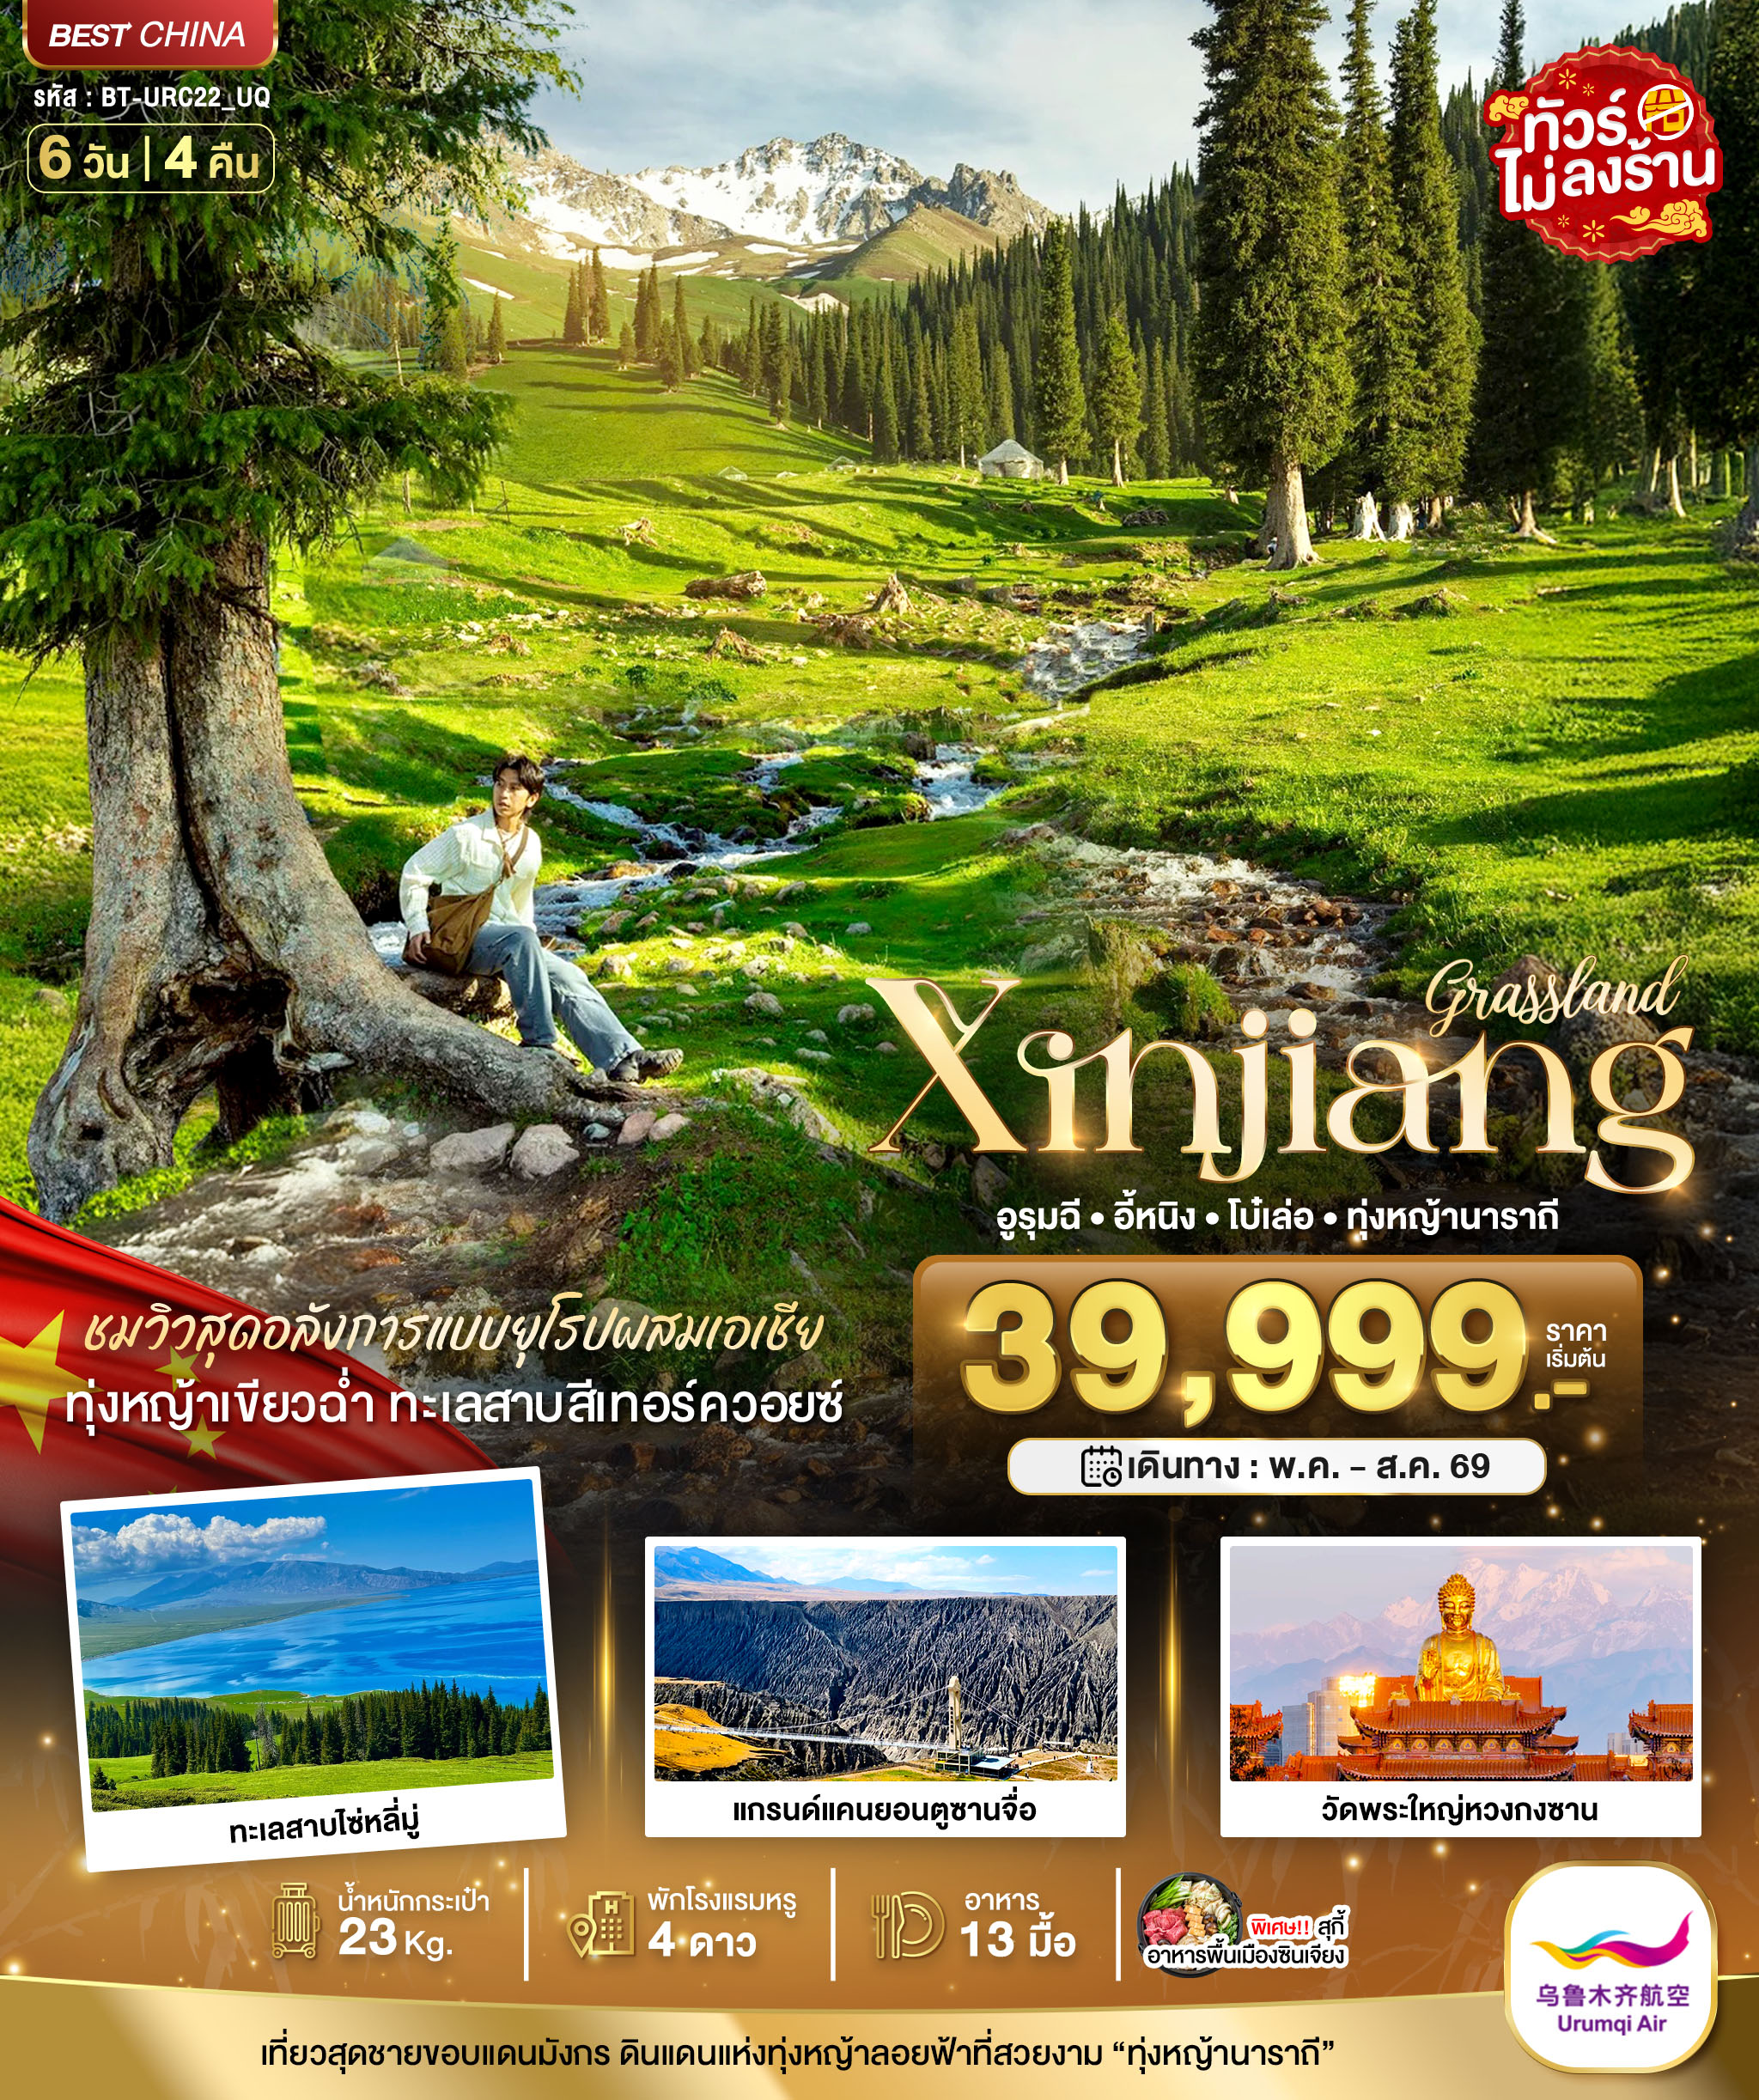
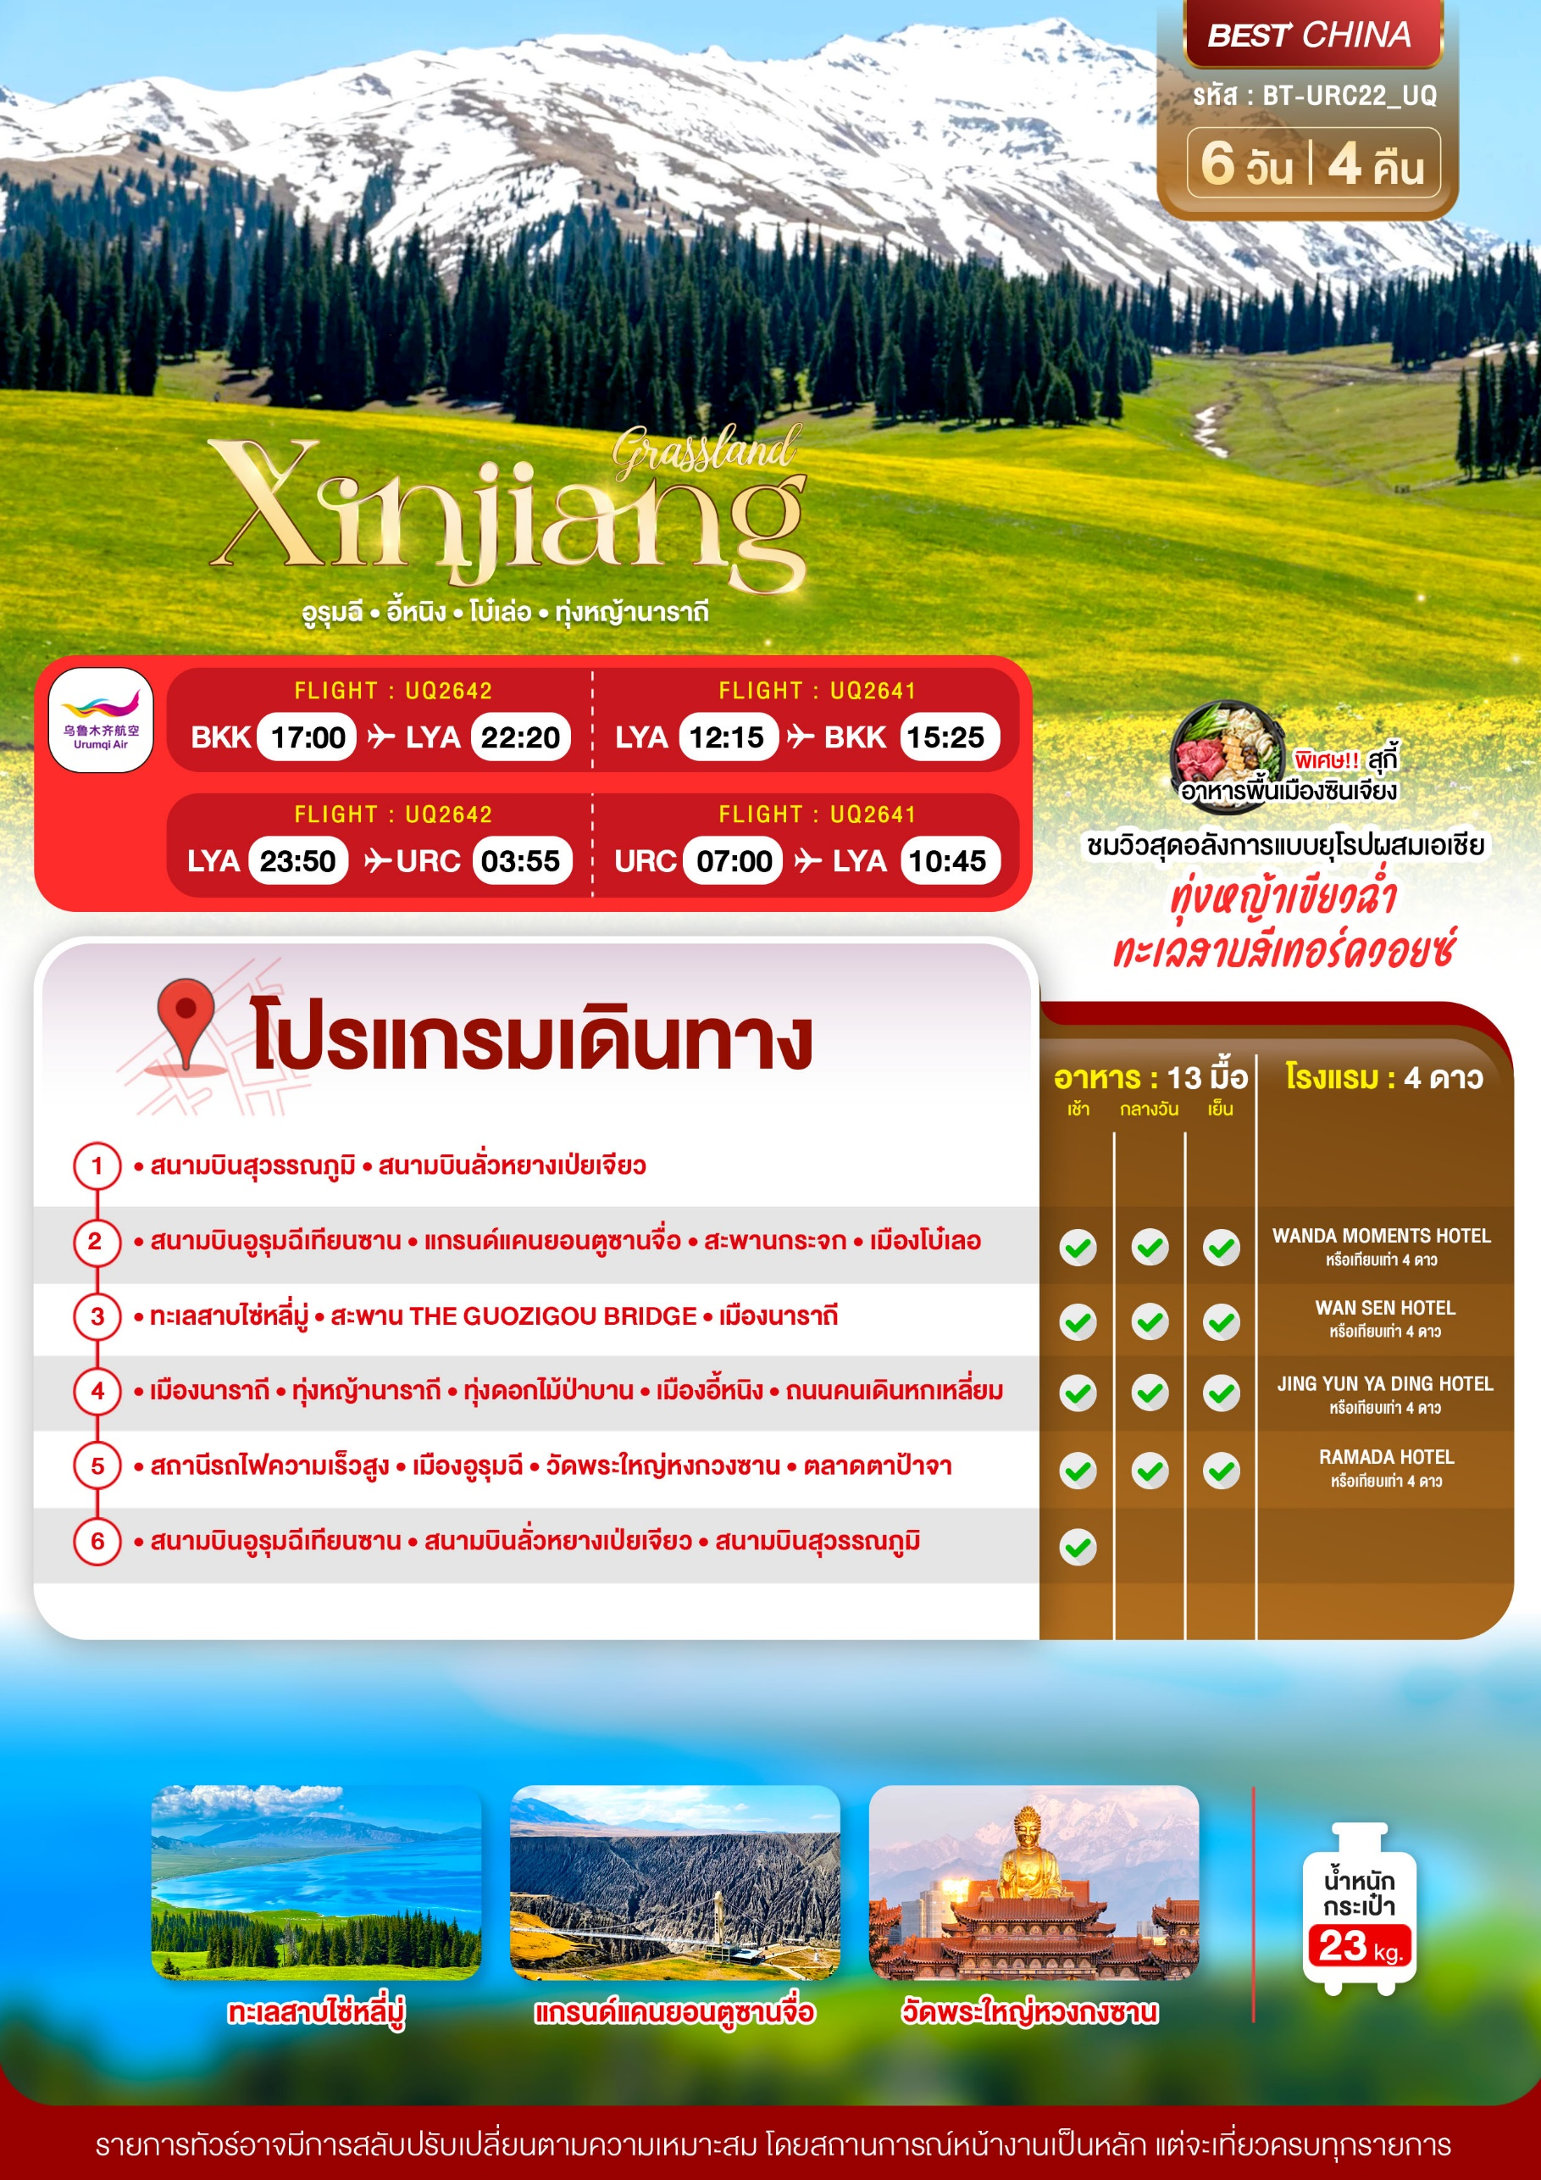
อัตราค่าบริการและเงื่อนไขรายการท่องเที่ยว
อูรุมฉี อี้หนิง โบ๋เล่อ ทุ่งหญ้านาราถี 6 วัน 4 คืน (UQ)
วันเดินทาง | ราคาผู้ใหญ่  พัก 2-3 ท่าน | ราคาทัวร์  ไม่รวมตั๋วเครื่องบิน | พักเดี่ยว  (ชำระเพิ่ม)
02 – 07 พฤษภาคม 2569 | 41,999 | 36,999 | 8,000
09 – 14 พฤษภาคม 2569 | 39,999 | 34,999 | 8,000
16 – 21 พฤษภาคม 2569 | 39,999 | 34,999 | 8,000
23 – 28 พฤษภาคม 2569 | 39,999 | 34,999 | 8,000
30 พฤษภาคม – 04 มิถุนายน 2569 | 43,999 | 37,999 | 8,000
06 – 11 มิถุนายน 2569 | 43,999 | 37,999 | 8,000
13 – 18 มิถุนายน 2569 | 43,999 | 37,999 | 8,000
20 – 25 มิถุนายน 2569 | 43,999 | 37,999 | 8,000
27 มิถุนายน – 02 กรกฎาคม 2569 | 44,999 | 39,999 | 8,000
04 – 09 กรกฎาคม 2569 | 44,999 | 39,999 | 8,000
11 – 16 กรกฎาคม 2569 | 44,999 | 39,999 | 8,000
25 – 30 กรกฎาคม 2569 | 45,999 | 40,999 | 8,000
01 – 06 สิงหาคม 2569 | 44,999 | 39,999 | 8,000
08 – 13 สิงหาคม 2569 | 45,999 | 40,999 | 8,000
15 – 20 สิงหาคม 2569 | 44,999 | 39,999 | 8,000
22 – 27 สิงหาคม 2569 | 44,999 | 39,999 | 8,000
29 สิงหาคม – 03 กันยายน 2569 | 43,999 | 37,999 | 8,000
โปรดอ่านอย่างละเอียด:
- เนื่องจากห้องพักของโรงแรมในประเทศจีนนั้น มีห้องพักประเภท DOUBLE BED (DBL) ค่อนข้างจำกัด หากลูกค้ามีความประสงค์จะพักห้องประเภทนี้ กรุณาแจ้งเจ้าหน้าที่ล่วงหน้าก่อนทำการจองเท่านั้น
- บริษัทฯ จะยึดประเภทห้องพักตามใบจองจากบริษัทเอเจนซี่ที่ท่านทำการจองทัวร์มาเท่านั้น หากมีการปรับเปลี่ยนห้องพักในระยะเวลาใกล้วันเดินทาง บริษัทฯ ขอสงวนสิทธิ์เปลี่ยนแปลงประเภทห้องพัก หรือเรียกเก็บค่าใช้จ่ายเพิ่มเติ่ม
- จองทัวร์พร้อมชำระเงินมัดจำ 10,000 บาท / ลูกทัวร์ 1 ท่าน ก่อนการเดินทางอย่างน้อย 21 วัน มิเช่นนั้นจะถูกยกเลิกการจองโดยอัตโนมัติ (ช่วงวันหยุดยาวหรือวันหยุดนักขัตฤกษ์ ควรชำระก่อนเดินทางไม่น้อยกว่า 30 วัน)
- โปรแกรมทัวร์ที่มีการ ลงร้านรัฐบาล หากไม่ประสงค์ที่จะเข้าร้านรัฐบาลจะมีค่าใช้จ่ายเพิ่ม 400 หยวน/ร้าน/ท่าน
- โรงแรมที่ระบุในรายการทัวร์เป็นเพียงโรงแรมที่นำเสนอเบื้องต้นเท่านั้น ซึ่งอาจจะมีการเปลี่ยนแปลง แต่โรงแรมที่เข้าพักจะเป็นระดับเดียวกันเท่านั้น ตามมาตรฐานโรงแรมประเทศจีน
- โปรแกรมที่มีการเดินทางด้วยรถไฟความเร็วสูง อาจจะมีการสลับปรับเปลี่ยนสถานีต้นทางหรือปลายทาง หากตั๋วรถไฟรอบที่ระบุในโปรแกรมการเดินทางเต็มหรือไม่สามารถทำการจองได้ กรณีเปลี่ยนแปลงคนเดินทางจะต้องทำการออกตั๋วรถไฟความเร็วสูงใหม่เท่านั้น ไม่สามารถเปลี่ยนแปลงชื่อผู้เดินทางได้ทุกกรณี
- หากเป็นเที่ยวบินแบบเหมาลำ (Charter Flight) กรณียกเลิกการเดินทางไม่สามารถคืนค่าตั๋วเครื่องบินได้ทุกกรณี
- ภาษีน้ำมันและค่าธรรมเนียม กรณีที่สายการบินมีการประกาศปรับราคาค่าภาษีน้ำมัน (Fuel Surcharge) หรือภาษีอื่นใดที่เกี่ยวข้องเพิ่มเติม ทางบริษัทฯ ขอสงวนสิทธิ์ในการเรียกเก็บค่าใช้จ่ายส่วนต่างนั้นตามความเป็นจริงก่อนการเดินทาง โดยอ้างอิงตามประกาศแจ้งจากทางสายการบิน หรือหน่วยงานที่เกี่ยวข้อง
- เฉพาะสายการบินของประเทศจีน เที่ยวบินที่มีการให้บริการอาหารบนเครื่อง อาจจะมีการปรับเปลี่ยนจากอาหารอุ่นร้อนเป็นอาหารว่าง หรือยกเลิกโดยไม่แจ้งล่วงหน้าตามข้อจำกัดของทางสายการบิน ทางบริษัทฯ ไม่สามารถหักคืนค่าใช้จ่ายได้ เนื่องจากเป็นบริการของสายการบินฟูลเซอร์วิส ทั้งนี้ เงื่อนไขต่างๆ จะขึ้นอยู่กับสายการบินเป็นผู้กำหนด
- โปรแกรมทัวร์ไม่รวมค่าวีซ่า บริษัทฯ ขอสงวนสิทธิ์ไม่หักคืนค่าวีซ่าทุกกรณี เนื่องจากทางรัฐบาลไทย-จีนประกาศยกเลิกวีซ่า (ตั้งแต่ 1 มี.ค. 67 เป็นต้นไป) หากมีการเปลี่ยนแปลงจะยึดตามเงื่อนไขท้ายรายการระบุ
- ข้อความสำคัญ! พาสปอร์ตต้องมีอ24ายุการใช้งาน ไม่ต่ำกว่า 6 เดือน นับจากวันที่เดินทางกลับเข้าประเทศไทย และมีหน้าว่างสำหรับลงตราประทับวีซ่า และประทับตราเข้า-ออกประเทศ อย่างน้อย 2 หน้าเต็ม

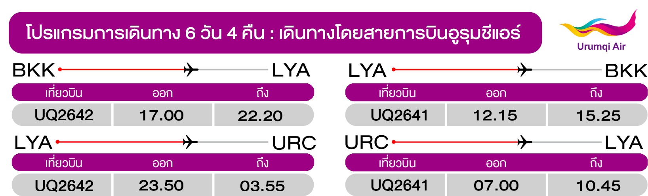
วันแรก สนามบินสุวรรณภูมิ • สนามบินลั่วหยางเป่ยเจียว
(-/-/-)

14.00 น. พร้อมกันที่ สนามบินสุวรรณภูมิ อาคารผู้ โดยสารขาออก ชั้น 4 นำคณะเชคอิน ณ เคาน์เตอร์ สายการบินอุรุมชีแอร์ (UQ) โดยมีเจ้าหน้าที่จากบริษัทฯ คอยอำนวยความสะดวก
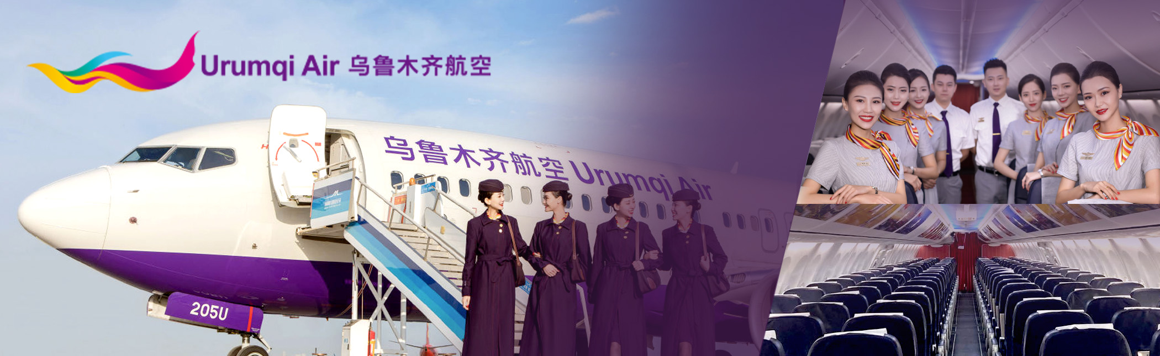

17.00 น. ออกเดินทางสู่ เมืองลั่วหยาง ประเทศจีน โดยเที่ยวบิน UQ2642 (บริการอาหารว่างบนเครื่อง)
22.20 น. เดินทางถึง สนามบินลั่วหยางเป่ยเจียว (แวะพักเครื่อง และผ่านด่านตรวจคนเข้าเมือง)
23.50 น. ออกเดินทางสู่ เมืองอูรุมชี ประเทศจีน โดยเที่ยวบิน UQ2642 (บริการอาหารว่างบนเครื่อง)
วันที่สอง สนามบินอูรุมฉีเทียนซาน • แกรนด์แคนยอนตูซานจื่อ • สะพานกระจก • เมืองโบ๋เลอ
(เช้า/กลางวัน/เย็น)
03.55 น. เดินทางถึง สนามบินอูรุมฉีเทียนซาน หลังผ่านขั้นตอนการตรวจคนเข้าเมือง และตรวจรับสัมภาระเรียบร้อยแล้ว ยินดีต้อนรับทุกท่านสู่ สาธารณรัฐประชาชนจีน (เวลาท้องถิ่นที่จีน เร็วกว่าประเทศไทย 1 ชั่วโมง กรุณาปรับเวลาของท่านเพื่อความสะดวกในการนัดหมาย)
เช้า บริการอาหารเช้า ณ ภัตตาคาร
จากนั้น นำท่านเดินทางเข้าสู่ เมืองอูรุมฉี เป็นเมืองเอกของเขตปกครองตนเองซินเจียงอุยกูร์ และเป็นเขตปกครองใหญ่ที่สุดของจีน มีภูเขาอาเอ่อร์ไท่ซาน ภูเขาเทียนชาน และภูเขาคุนหลุนชาน ตั้งตระหง่านจากทิศเหนือไปยังทิศใต้ มีแม่น้ำทาริมซึ่งเป็นแม่น้ำภายในดินแดนที่ไม่ไหลลงทะเลที่ใหญ่ที่สุดของจีน
ชมสิ่งมหัศจรรย์ แกรนด์แคนยอนตูซานจื่อ ถูกสร้างขึ้นโดยธรรมชาติ เกิดการไหลเซาะของภูเขาหิมะเทียนซาน มีแม่น้ำขุยถุนไหลผ่าน มีความกว้าง 800 - 1000 เมตร และมีความสูง 200 เมตร มีจุดชมวิวสวยๆ ทำให้เกิดแคนยอนขนาดใหญ่และสวยงาม บริเวณหน้าผาหินสีดำนั้นถูกเซาะเป็นร่องๆ สูงๆ ต่ำๆ ราวกับเป็นป่าหินชั้นๆ มีความยาวกว่า 20 กิโลเมตร และเดินข้ามสะพานกระจกลอยฟ้า ท้าทายความสูง ชมวิวตระการตา 360 องศา เหมาะกับสายลุยที่ชอบ ถ่ายรูป และผู้ที่ชื่นชอบธรรมชาติแบบไม่ซ้ำใคร
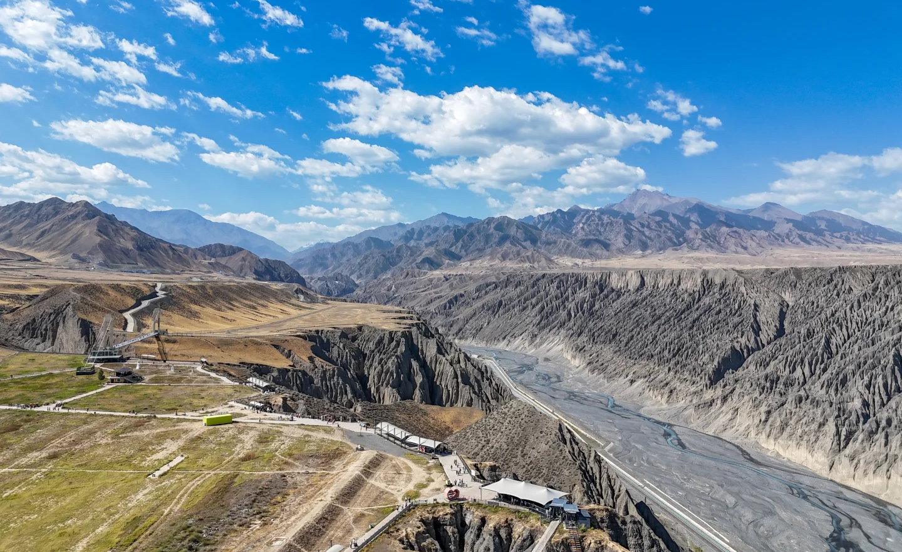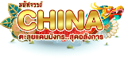
กลางวัน บริการอาหารกลางวัน ณ ภัตตาคาร
จากนั้น ออกเดินทางสู่ เมืองโบ๋เล่อ (ใช้เวลาเดินทางประมาณ 5-6 ชั่วโมง)
ค่ำ บริการอาหารเย็น ณ ภัตตาคาร
จากนั้น พักที่ WANDA MOMENT HOTEL หรือระดับเทียบเท่า
วันที่สาม ทะเลสาบไซ่หลี่มู่ • สะพาน THE GUOZIGOU BRIDGE • เมืองนาราถี
(เช้า/กลางวัน/เย็น)

Grand Mosque • ถ่ายรูปกับรถ Ferrari • ตึกเบิร์จคาริฟา ชั้นที่ 124 ดูไบมอลล์ (-/บนเครื่อง/เย็น)

เช้า บริการอาหารเช้า ณ ห้องอาหารโรงแรม
จากนั้น นำท่านชมความงดงามของ ทะเลสาบไซ่หลี่มู่ หรือที่รู้จักกันในนาม “ทะเลสาบเซย์ราม” สถานที่ท่องเที่ยวระดับ 5A ของประเทศจีน ตั้งอยู่บนเทือกเขาเทียนซานและเส้นทางสายไหมโบราณ โดยอยู่สูงกว่าระดับน้ำทะเล 2,073 เมตร สามารถมองลึกลงไป 12 เมตร นับเป็นทะเลสาบบนที่ราบสูงที่สูงกว่าระดับน้ำทะเลมากที่สุด และมีเนื้อที่ใหญ่ที่สุดของเขตซินเจียง เปรียบเสมือนหนึ่งอัญมณีที่ประดับบนเส้นทางสายไหม น้ำในทะเลสาบแห่งนี้เป็นน้ำเย็นจัดตลอดทั้งปี มีภูเขาหิมะโอบล้อม และมีทุ่งหญ้าสีเขียวรายล้อมอยู่โดยรอบทะเลสาบ ซึ่งในช่วงเดือน พ.ค. - ก.ค. ของทุกปีจะมีดอกไม้ป่าบานเต็มทุ่งหญ้า
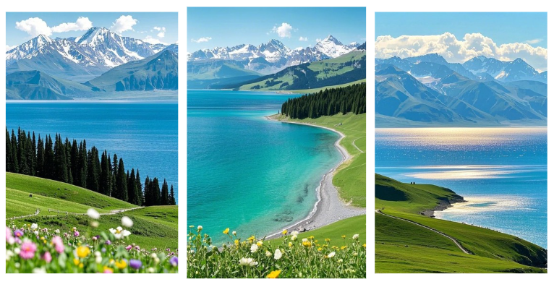
กลางวัน บริการอาหารกลางวัน ณ ภัตตาคาร
จากนั้น นำท่านเดินเข้าสู่ เมืองนาราถี (ใช้เวลาเดินทางประมาณ 5-6 ชั่วโมง) ระหว่างทางข้ามสะพาน THE GUOZIGOU BRIDGE เป็นส่วนหนึ่งของทางด่วน G30 และเป็นส่วนหนึ่งของทางข้ามเกลียวข้ามทางด่วนที่อยู่ด้านล่าง 180 เมตร สะพานและเกลียวที่เกี่ยวข้องช่วยให้มีการไล่ระดับสีที่นำทาง
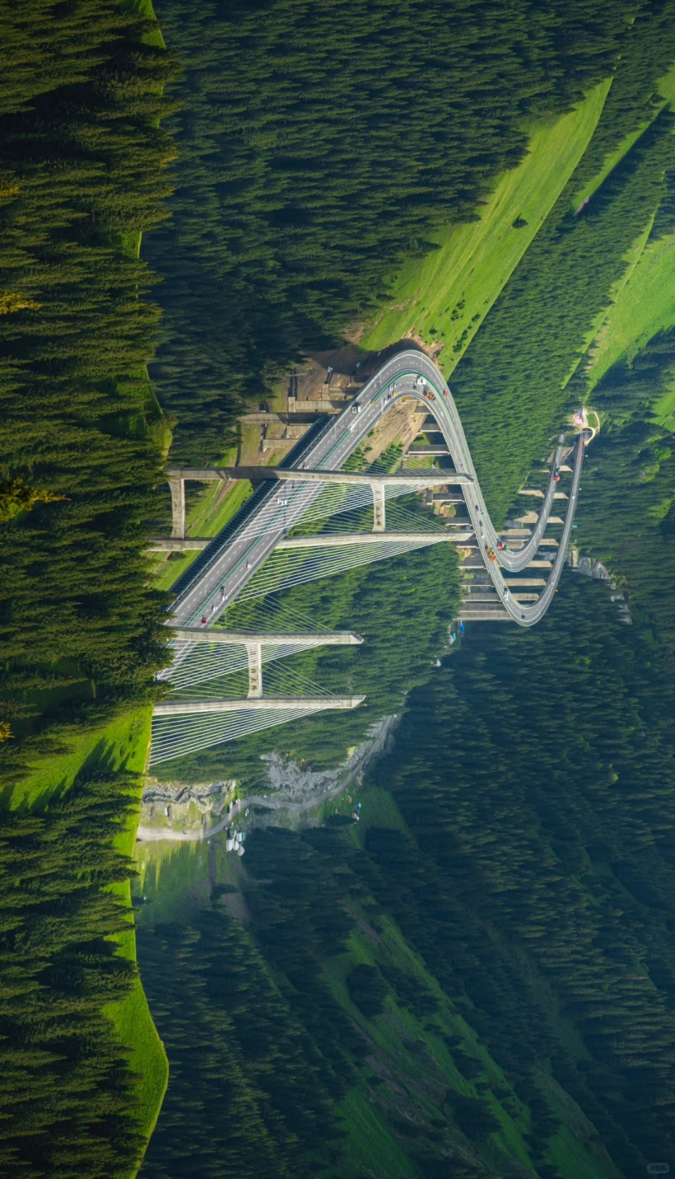
ค่ำ บริการอาหารเย็น ณ ภัตตาคาร
จากนั้น พักที่ WAN SEN HOTEL หรือระดับเทียบเท่า
วันที่สี่ เมืองนาราถี • ทุ่งหญ้านาราถี • ทุ่งดอกไม้ป่าบาน • เมืองอี้หนิง • ถนนคนเดินหกเหลี่ยม
(เช้า/กลางวัน/เย็น)

Grand Mosque • ถ่ายรูปกับรถ Ferrari • ตึกเบิร์จคาริฟา ชั้นที่ 124 ดูไบมอลล์ (-/บนเครื่อง/เย็น)

เช้า บริการอาหารเช้า ณ ห้องอาหารโรงแรม
จากนั้น นำท่านเดินเข้าสู่ ทุ่งหญ้านาราถี (Narat Grassland) ความอลังการของธรรมชาติที่สวยงามราวกับภาพวาด เขตทุ่งหญ้าอันอุดมสมบูรณ์บนเขตที่ราบสูงที่ใหญ่เป็นอันดับ 2 ของจีน อยู่ระหว่างกลางเทือกเขาเทียนซานเหนือและเทียนซานใต้ ถือเป็น 1 ใน 6 ทุ่งหญ้าที่สวยที่สุดในประเทศจีน และใหญ่ที่สุดติดอันดับ 1 ใน 4 ของโลก
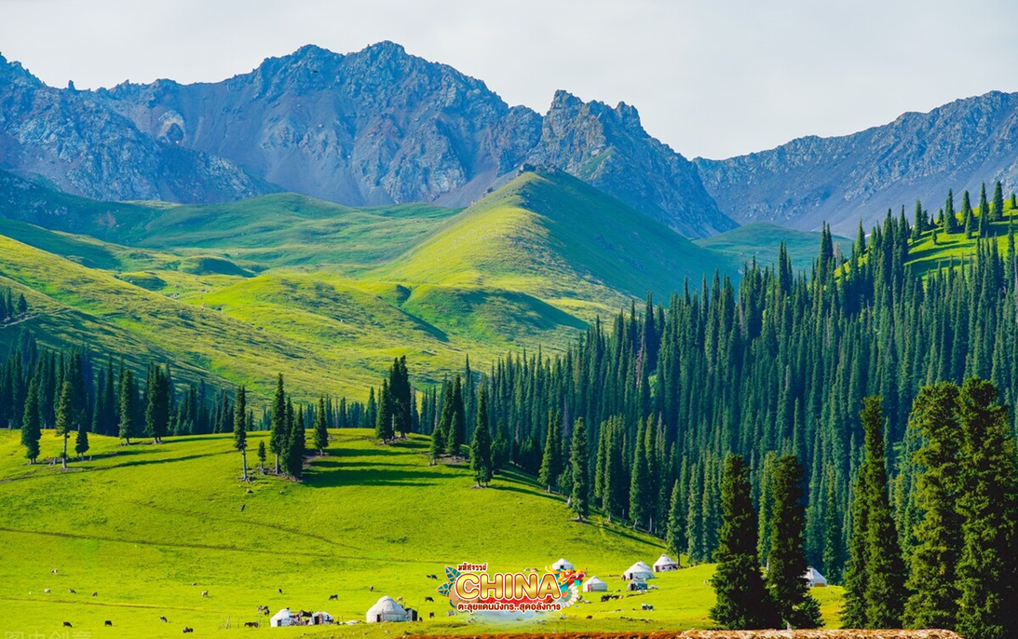
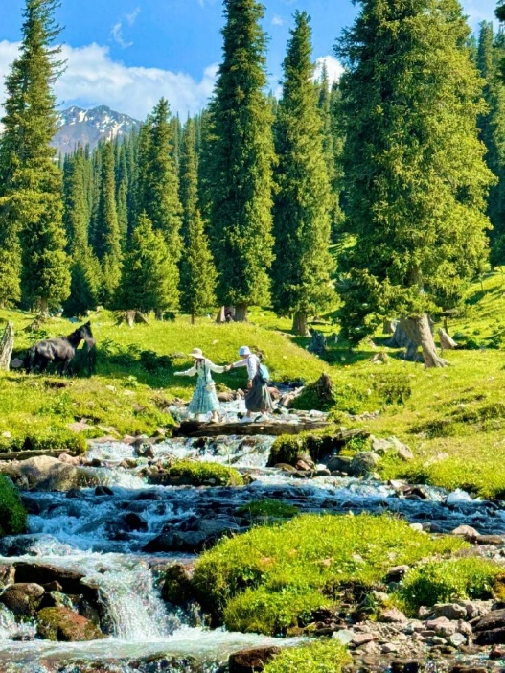
สัมผัสความอลังการของธรรมชาติที่สวยงามราวกับภาพวาดภายใน ทุ่งหญ้านาราถี (Narat Grassland) เขตทุ่งหญ้าอันอุดมสมบูรณ์บนเขตที่ราบสูงที่ใหญ่เป็นอันดับ 2 ของจีน อยู่ระหว่างกลางเทือกเขาเทียนซานเหนือและเทียนซานใต้ ถือเป็น 1 ใน 6 ทุ่งหญ้าที่สวยที่สุดในประเทศจีน และใหญ่ที่สุดติดอันดับ 1 ใน 4 ของโลก ขึ้นชื่อเรื่องทิวทัศน์ที่สวยงาม อากาศบริสุทธิ์ และวัฒนธรรมท้องถิ่นที่เป็นเอกลักษณ์ มีพื้นที่กว่า 10,000 ตารางกิโลเมตร ปกคลุมไปด้วยหญ้าสีเขียวขจี เต็มไปด้วยทิวทัศน์ที่สวยงาม ในช่วงเดือนพฤษภาคม-กรกฎาคม ทุ่งหญ้าแห่งนี้จะสวยงามไปด้วยดอกไม้ป่าที่ผลิดอกบานเติมแต่งสีสันให้ทุ่งหญ้าสวยงามมากขึ้น และในเดือนกันยายน-ตุลาคม ทุ่งหญ้าก็จะแห้งและเปลี่ยนสีเป็นเหลืองทอง ส่วนในเดือนธันวาคม-มีนาคม ทุ่งหญ้าก็ถูกปกคลุมด้วยหิมะ
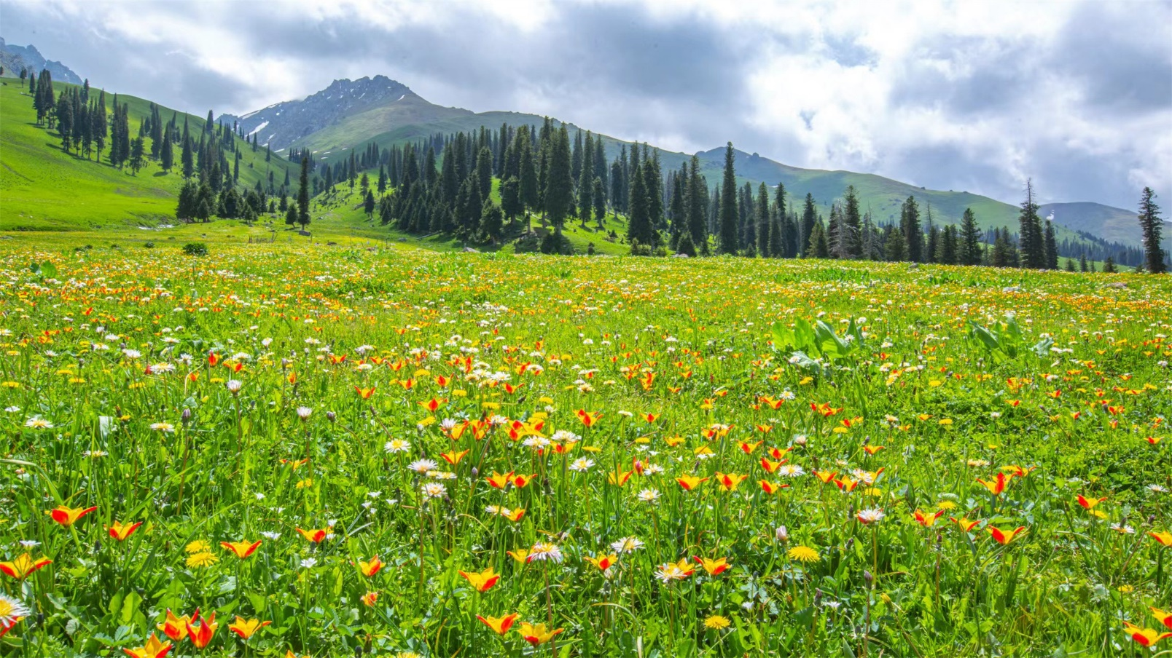
กลางวัน บริการอาหารกลางวัน ณ ภัตตาคาร
จากนั้น ออกเดินทางสู่ เมืองอี้หนิง (ใช้เวลาเดินทางประมาณ 4 ชั่วโมง) เป็นเมืองแห่งสวนดอกไม้ที่ตั้งอยู่ทางภาคตะวันตกเฉียงเหนือของเขตปกครองตนเองชนเผ่าซินเจียงอุยกูร์ และอิสระช้อปปิ้งเดินเล่นที่ ถนนคนเดินหกเหลี่ยม
เย็น บริการอาหารเย็น ณ ภัตตาคาร
จากนั้น พักที่ JING YUN YA DING HOTEL หรือระดับเทียบเท่า
วันที่ห้า สถานีรถไฟความเร็วสูง • เมืองอูรุมฉี • วัดพระใหญ่หงกวงซาน • ตลาดตาป้าจา
(เช้า/กลางวัน/เย็น)

Grand Mosque • ถ่ายรูปกับรถ Ferrari • ตึกเบิร์จคาริฟา ชั้นที่ 124 ดูไบมอลล์ (-/บนเครื่อง/เย็น)

เช้า บริการอาหารเช้า ณ ห้องอาหารโรงแรม
จากนั้น นำท่านไปยัง สถานีรถไฟความเร็วสูง นั่งรถไฟความเร็วสูงขบวนที่ C842 เวลา 09.13 – 14.13 น. มุ่งหน้าสู่ เมืองอูรุมฉี (ใช้เวลาเดินทางประมาณ 5 ชั่วโมง)
กลางวัน บริการอาหารกลางวัน ณ ภัตตาคาร
จากนั้น นำท่านเดินทางเข้าสู่ วัดพระใหญ่หงกวงซาน เป็นวัดพุทธแบบฮั่นที่ใหญ่ที่สุดในภาคตะวันตกเฉียงเหนือของจีน ประตูเขาสู่วัดพระใหญ่ กว้าง 17 เมตร สูง 15.6 เมตร สูงใหญ่งดงามมาก ถือเป็นกลุ่มสถาปัตยกรรมที่ใช้สร้างเวลานานถึง 8 ปี พระพุทธรูปบนเขาหงกวงสูง 40.8 เมตร เส้นผ่านศูนย์กลาง 14 เมตร พระหัตถ์ของพระพุทธรูปยาว 5.7 เมตร พระกรรณของพระพุทธรูปยาวถึง 2.6 เมตร ด้านหลังของพระพุทธรูปร่างทองคำองค์นี้คือ กลุ่มสถาปัตยกรรมที่มีพื้นที่ประมาณ 30,000 ตารางเมตร เรียงรายจากฝั่งตะวันออกไปยังฝั่งตะวันตกของลานวัด มีอาคารหลัก ได้แก่ ตำหนักต้าสง โถง 500 อรหันต์ ตำหนักเจ้าแม่กวนอิมพันมือ ตำหนักตี้จั้ง หอระฆังและหอกลอง อาคารห้องพักด้านข้าง เป็นต้น โดยสไตล์สถาปัตยกรรมโดยรวมเป็นรูปแบบของวัดพุทธแบบฮั่น
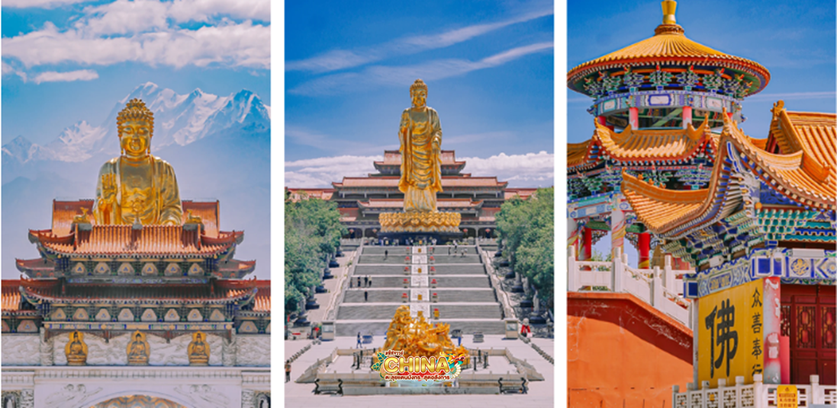
อิสระช้อปปิ้งที่ ตลาดต้าปาจา เป็นตลาดพื้นเมืองที่เป็นสัญลักษณ์เมืองอูรูมูฉี จำหน่ายสินค้าพื้นเมือง เช่น อัลมอนด์ วอลนัท กีวีอบแห้ง ลูกเกด ฯลฯ แล้วยังมีสินค้าประเภทเครื่องดนตรีพื้นเมืองมากมาย
เย็น บริการอาหารเย็น ณ ภัตตาคาร
จากนั้น พักที่ RAMADA HOTEL หรือระดับเทียบเท่า
วันที่หก สนามบินอูรุมฉีเทียนซาน • สนามบินลั่วหยางเป่ยเจียว • สนามบินสุวรรณภูมิ
(เช้า/-/-)

Grand Mosque • ถ่ายรูปกับรถ Ferrari • ตึกเบิร์จคาริฟา ชั้นที่ 124 ดูไบมอลล์ (-/บนเครื่อง/เย็น)

เช้า บริการอาหารเช้า ณ ห้องอาหารโรงแรม (หรือแบบ BOX SET)
ได้เวลาสมควรนำท่านเดินทางสู่สนามบิน
07.00 น. ออกเดินทางสู่ เมืองลั่วหยาง ประเทศจีน โดยเที่ยวบิน UQ2641 (บริการอาหารว่างบนเครื่อง)
10.45 น. เดินทางถึง สนามบินลั่วหยางเป่ยเจียว (แวะพักเครื่อง และผ่านด่านตรวจคนเข้าเมือง)
12.15 น. ออกเดินทางสู่ กรุงเทพฯ โดยเที่ยวบินที่ UQ2641 (บริการอาหารว่างบนเครื่อง)
15.25 น. เดินทางถึง สนามบินสุวรรณภูมิ โดยสวัสดิภาพ พร้อมความประทับใจมิรู้ลืมหารบนเครื่อง)

